TÀI LIỆU HƯỚNG DẪN SỬ DỤNG EZEFLOOR CAD EDITOR
Hướng dẫn Vẽ Cửa Đi, Cửa Sổ, Hiệu Chỉnh, Các Công Cụ & Phím Tắt

1. Tổng Quan về EzeFloor CAD Editor
EzeFloor CAD Editor là công cụ chỉnh sửa bản vẽ mặt bằng trực quan và thông minh, tích hợp các tính năng AI để tự động hóa việc phát hiện tường, cửa đi, cửa sổ. Trình soạn thảo hỗ trợ cả chế độ vẽ thủ công và hiệu chỉnh nhanh chóng thông qua hệ thống phím tắt linh hoạt.
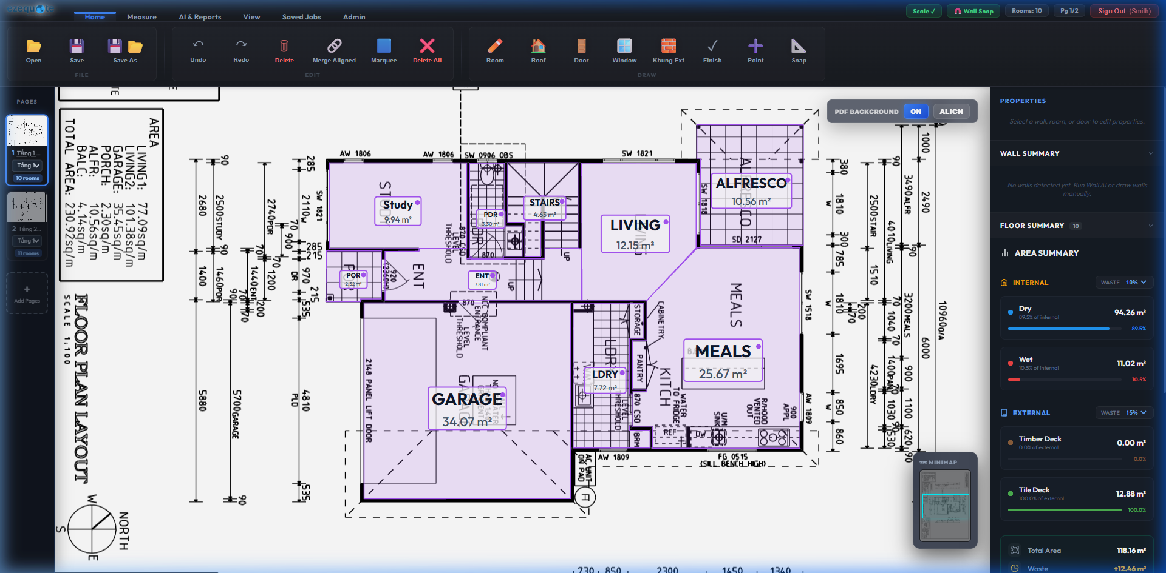
Hình 1.1: Tổng quan giao diện Canvas Editor với mặt bằng dự án.

2. Hướng dẫn Vẽ Cửa Đi (Doors)
Để vẽ cửa đi thủ công trên bản vẽ, hãy thực hiện các bước sau:
1. Click nút Door trên thanh Ribbon công cụ ở đầu trang.
2. Bảng menu Penetrations ở phía bên trái màn hình sẽ tự động hiển thị để bạn lựa chọn kích thước cửa (ví dụ: Internal Hinged Door 1980h x 810w).
3. Click và kéo thả trên centerline (đường tâm) của tường để vẽ và định vị cửa đi. Hệ thống sẽ tự động snap cửa vào tường.
4. Chế độ vẽ cửa đi sẽ giữ kích hoạt liên tục để bạn có thể tiếp tục vẽ nhiều cửa cùng loại mà không phải chọn lại công cụ, cho tới khi bạn nhấn phím Esc để thoát.
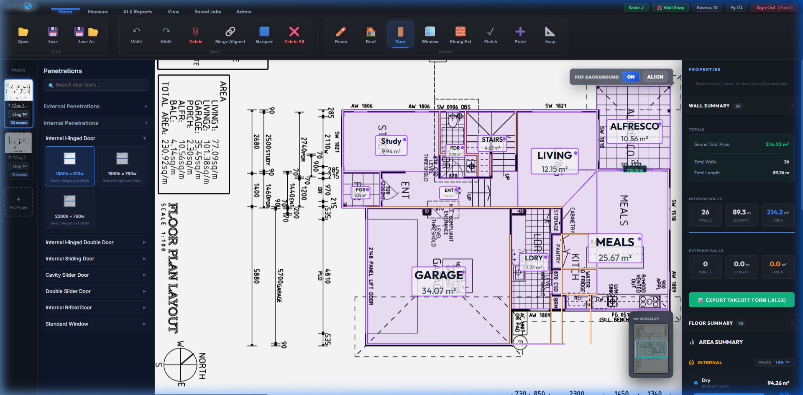
Hình 2.1: Bảng điều khiển Penetrations hiển thị danh sách kích thước cửa đi.

3. Hướng dẫn Vẽ Cửa Sổ (Windows)
Việc vẽ cửa sổ tương tự như vẽ cửa đi, tuy nhiên để tối ưu hóa không gian làm việc:
1. Click nút Window trên thanh Ribbon công cụ.
2. Hệ thống chuyển sang chế độ vẽ cửa sổ tiêu chuẩn. Lúc này, bảng điều khiển Penetrations sẽ được ẩn đi để giảm chồng chéo màn hình.
3. Kéo thả trên trục tường để đặt cửa sổ.
4. Chế độ vẽ cửa sổ tiếp tục giữ kích hoạt cho phép vẽ liên tục cho đến khi người dùng nhấn phím Esc để hủy vẽ.

4. Hiệu Chỉnh Cửa và Mở Khóa Góc (Junctions)
Sau khi đặt cửa sổ hoặc cửa đi, bạn có thể chỉnh sửa chúng một cách dễ dàng:
- Chọn phần tử: Click trực tiếp lên cửa sổ hoặc cửa đi để mở bảng thông số Properties ở bên phải. Tại đây bạn có thể thay đổi Chiều rộng (Width), Chiều cao (Height), Đảo chiều bản lề (Flip Hinge), Đảo chiều mở cửa (Flip Swing).
- Mở Khóa Góc (Separate Junction) bằng phím B: Khi click vào một điểm mút tường (circle handle) có liên kết với nhiều tường (góc chung/junction), điểm mút sẽ chuyển sang màu cam. Bạn chỉ cần nhấn phím nóng B để tách góc/un-snap góc đó ngay lập tức (các tường liên kết sẽ co lùi lại một đoạn nhỏ 15px để dễ dàng chỉnh sửa riêng lẻ). Bạn cũng có thể click chuột phải và chọn 'Separate Junction' để làm điều tương tự.
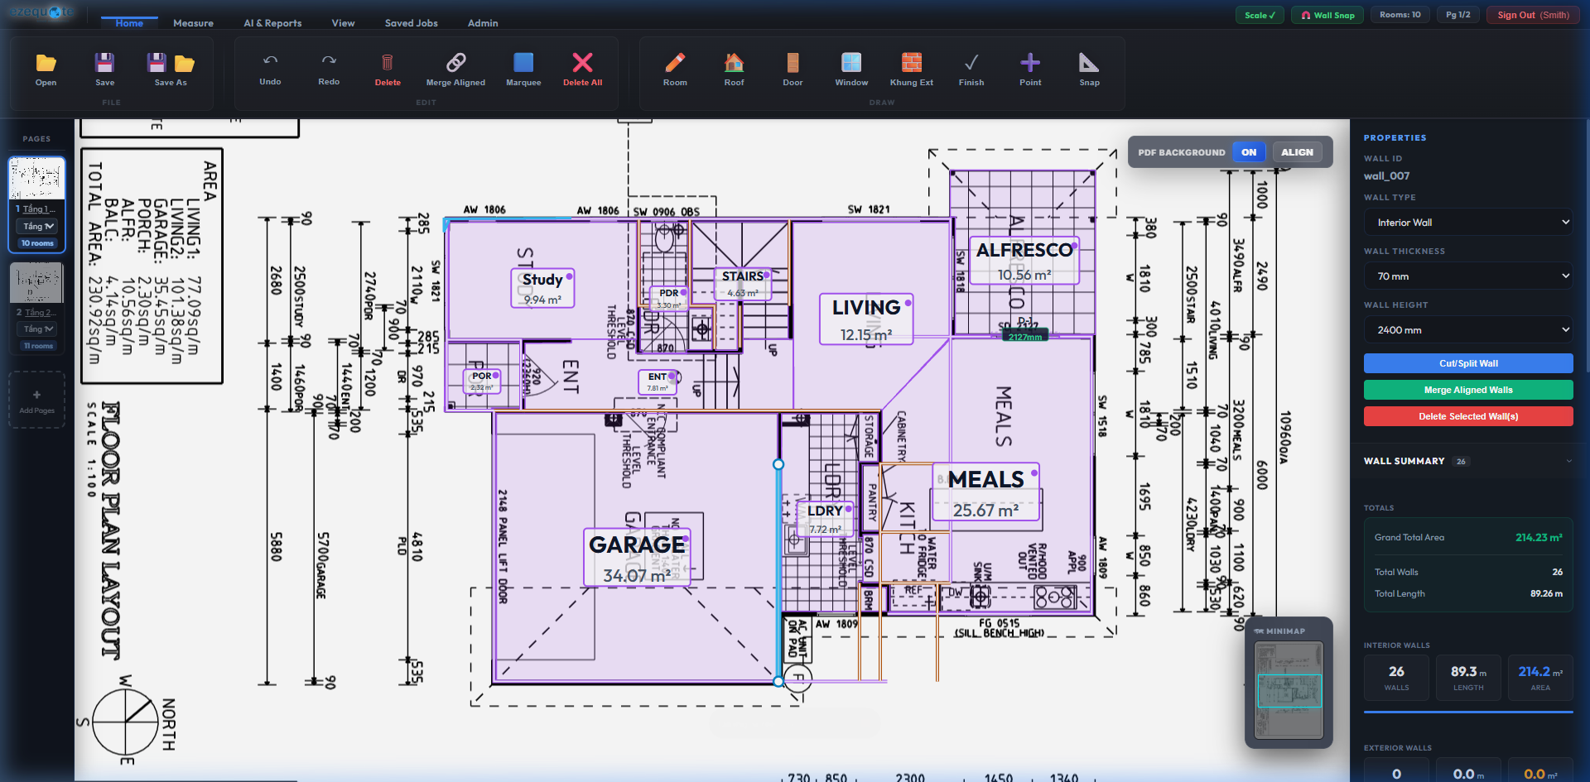
Hình 4.1: Bản vẽ hiển thị các ký hiệu cửa đi (vàng) và cửa sổ (xanh) sau khi vẽ.

5. Danh Sách Phím Tắt và Công Cụ Thao Tác Nhanh
Dưới đây là bảng tổng hợp các phím tắt quan trọng nhất giúp tối ưu hóa tốc độ vẽ và hiệu chỉnh:
Phím tắt | Chức năng chính | Phạm vi áp dụng
B | Tách góc / Mở khóa liên kết mút tường (Separate Junction) | Khi click chọn điểm mút tường (vòng tròn màu cam)
Esc | Hủy bỏ công cụ vẽ hiện tại (Cửa, Mái, Đo kích thước, v.v.) và bỏ chọn | Mọi lúc trên Canvas
Enter | Hoàn tất vẽ mút tường thủ công hoặc vẽ polygon phòng | Khi đang trong chế độ vẽ phòng/tường
Delete / Backspace | Xóa đối tượng đang được chọn (phòng, cửa, mái, tường) | Khi có đối tượng được chọn
Ctrl + Z | Hoàn tác hành động trước đó (Undo) | Lịch sử thao tác bản vẽ
Ctrl + Y | Làm lại hành động vừa hoàn tác (Redo) | Lịch sử thao tác bản vẽ
Space (Giữ) | Kích hoạt chế độ di chuyển bản vẽ (Pan) | Giữ phím cách và kéo chuột trái
Cuộn chuột (Wheel) | Phóng to / thu nhỏ bản vẽ (Zoom) | Cuộn chuột lên/xuống tại vị trí con trỏ

